Міністерство освіти і науки України

Національний університет «Львівська політехніка»

Кафедра систем штучного інтелекту



**Виконав(ла):**

Студент(ка) групи ШІ-12

Соснило Богдан Тарасович

Львів 2024

**Тема роботи:** Одновимірні масиви. Двовимірні Масиви. Вказівники та Посилання. Динамічні масиви. Структури даних. Вкладені структури. Алгоритми обробки та робота з масивами та структурами.

**Мета роботи:** Ознайомитися з типами масивів у мові C++, набути практичних навичок роботи з ними, зрозуміти відмінності між статичними та динамічними масивами, вивчити вказівники та посилання, розібратися з поняттям структур даних і здобути досвід їхнього застосування.

**Теоретичні відомості**

1) Масиви:

<https://acode.com.ua/urok-77-masyvy/>

<https://acode.com.ua/urok-78-fiksovani-masyvy/>

<https://acode.com.ua/urok-79-masyvy-i-tsykly/>

<https://acode.com.ua/urok-81-bagatovymirni-masyvy/>

2) Вказівники:

<https://acode.com.ua/urok-84-vkazivnyky/>

<https://acode.com.ua/urok-86-vkazivnyky-i-masyvy/>

<https://acode.com.ua/urok-92-posylannya/>

3) Структури:

<https://acode.com.ua/urok-64-struktury/>

<http://cpp.dp.ua/vykorystannya-struktur/>

**Виконання роботи**

 Task 2 - Requirements management (understand tasks) and design

activities (draw flow diagrams and estimate tasks 3-8)

Блоксхема до VNS Lab 4 (зайняло у мене приблизно 20 хвилин)

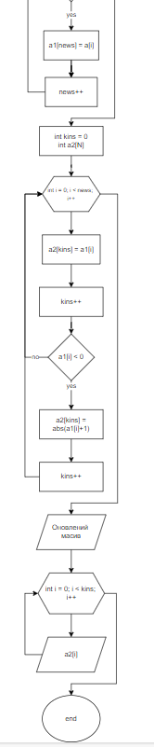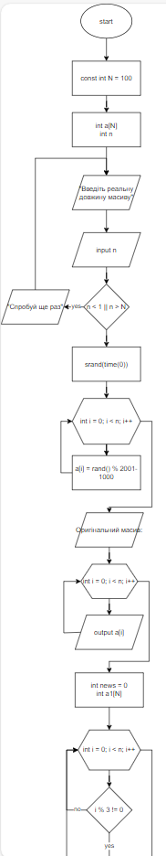1 частина 2 частина

* 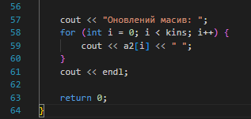Task 3 - Lab# programming: VNS Lab 4 (зайняло приблизно 45 хв)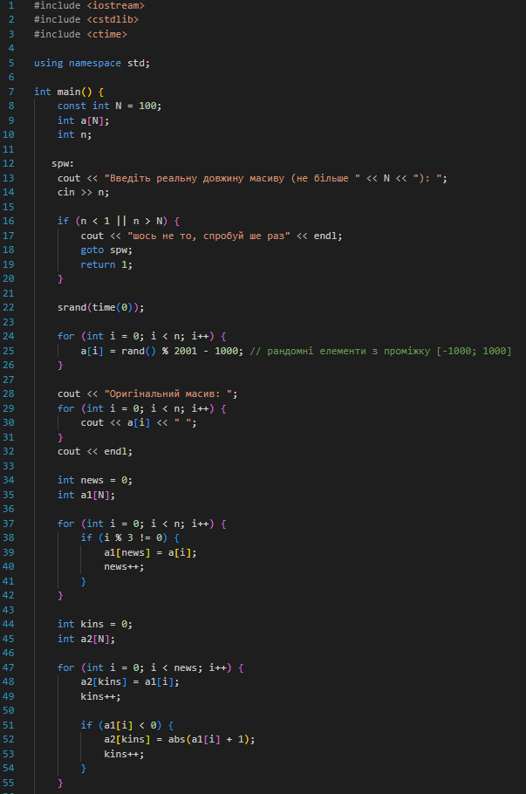

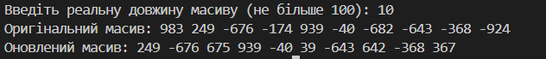

Task 4 - Lab# programming: VNS Lab 5 (зайняло 1 годину)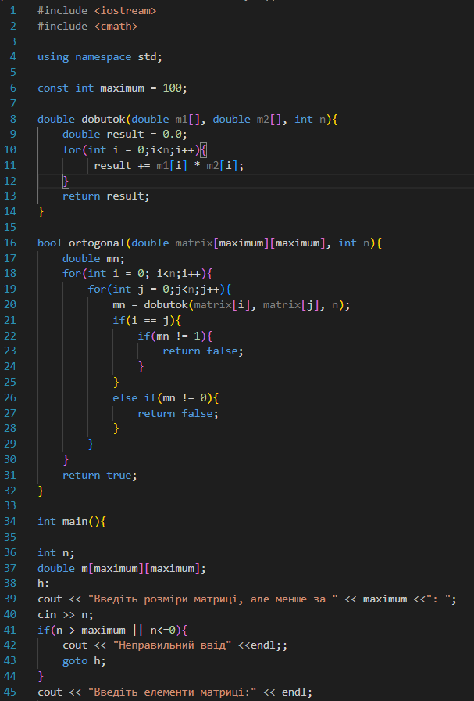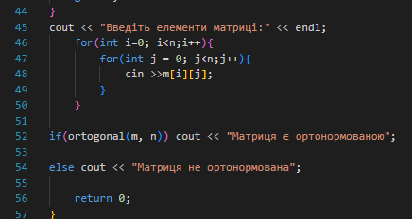

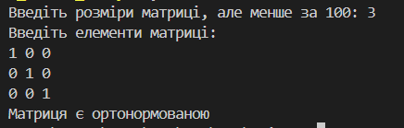

* Task 5 - Lab# programming: Algotester Lab 2 (зайняло 25 хвилин)

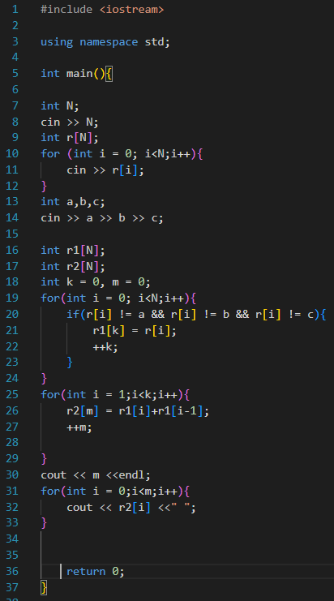

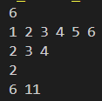

* Task 6 - Lab# programming: Algotester Lab 3 (зайняло 30 хвилин)

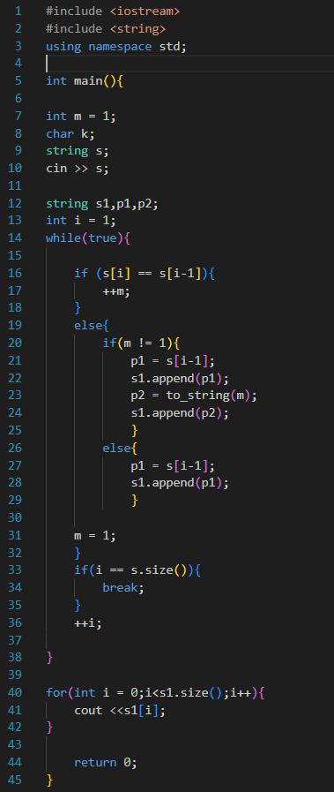



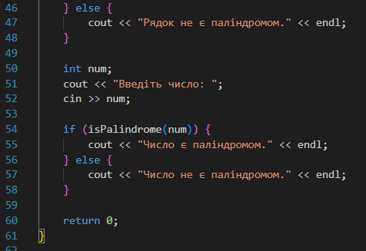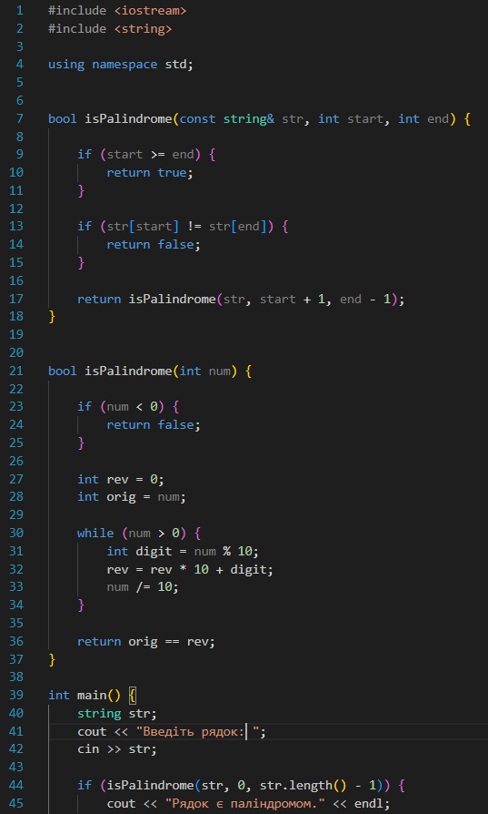Task 7 - Practice# programming: Class Practice Task (зайняло 30 хвилин)

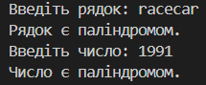1 ввід:

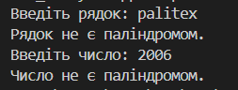2 ввід:

Task 8  - Practice# programming:  Self Practice Task

(зайняло приблизно 30 хвилин)

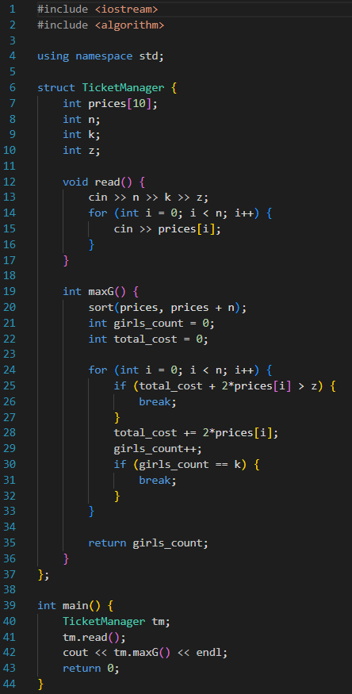

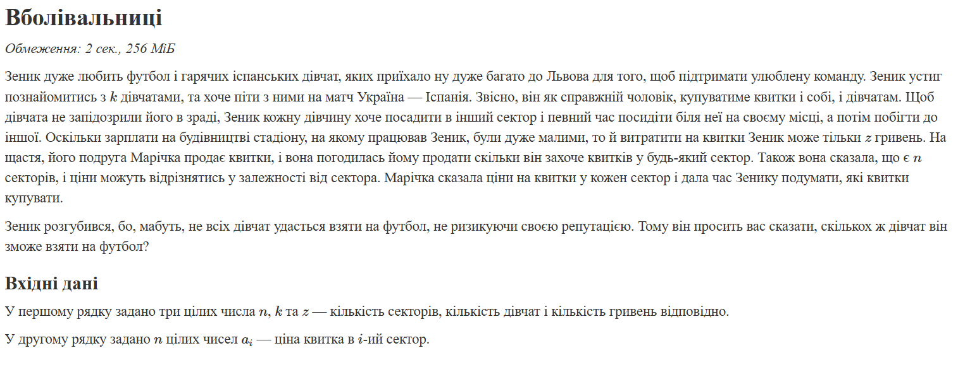



**Робота у команді:**

У ході роботи в команді ми обговорили поставлені задачі, допомагали один одному розібратись у теоретичних аспектах. Ось фото однієї з наших зустрічей:

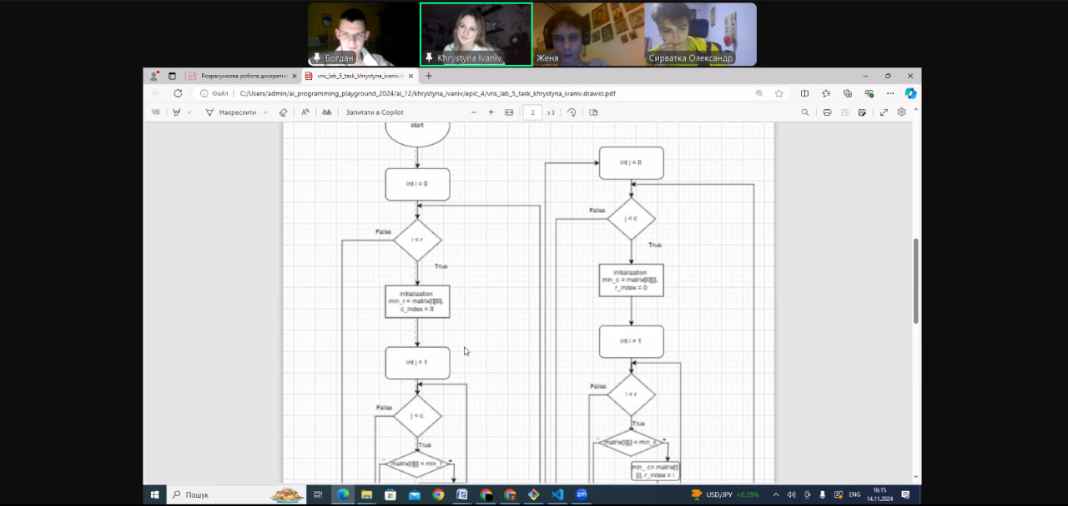

Висновок: Я ознайомився з різними типами масивів у мові C++, здобув практичні навички в їх використанні, зрозумів різницю між фіксованими та динамічними масивами, вивчив роботу з вказівниками та посиланнями, а також дізнався про структури даних та набув досвіду в їх застосуванні.